PROJEKTNA NALOGA ZA OPPN POD ŽELEZNICO IN MIRCE

A. POSLOVNO OBRTNA CONA POD ŽELEZNICO

- PREDMET NALOGE
Poslovna cona Pod železnico je locirana na zahodni strani mesta Ajdovščina in obsega pretežno ravno nezazidano površino med hitro cesto H4, regionalno cesto R2/444 in železnico. Občina Ajdovščina namerava na obravnavanem območju urediti poslovno cono, kjer bi zagotovili nove površine za opravljanje in razvoj obrti, proizvodnje, trgovskih in poslovnih dejavnosti.
V obravnavanem območju so predvidene naslednje dejavnosti oziroma naslednji investitorji:
- Slo-Car – Avtoport na površini 25 000 m², od katerih je 3.000 m² pokritih površin,
- Fluid – nov proizvodni obrat za izdelavo kamionskih avtocistern na površini 25.000 me od katerih je 8.000 m² pokritih površin,
- Avtomark in Samec – avtomehanična delavnica in prodaja rezervnih delov na površini 4.000 m² od katerih je 1.200 m² pokritih
- Aforma – 10.000 m² od katerih je 4.000 m² pokritih površin
- Drugi (za preostale proste površine še niso znani končni investitorji).
Za del območja je že pridobljeno gradbeno dovoljenje za ureditev komunalne infrastrukture (primar).
(Priloga: prikaz območja obdelave je v priloženi skici)

- IZHODIŠČA IN USMERITVE ZA NAČRTOVANJE
2.1 Usmeritve za urbanistično, arhitekturno in krajinsko oblikovanje
V zahodnem delu, kjer je predvidena obsežnejša obrtno poslovna dejavnost, ni zahtevnejših pogojev glede oblikovanja prostora. Upoštevati je potrebno bližino železniške proge in pogoje posegov v varovalni železniški pas. V vzhodnem delu, ki je predviden za manjše obrtno poslovne objekte, je potrebno upoštevati pogoje oblikovanja vzdolž obvoznice in notranje ulice.

2.2 Funkcionalna izhodišča in tehnični elementi
Komunalna oprema poslovne cone Pod železnico: ureditev priključka na regionalno in lokalno cesto z notranjimi ulicami, kanalizacijsko omrežje za odvodnjo fekalnih in meteornih voda, vodoskrba s sanitarno pitno in požarno vodo, električno omrežje, distribucijsko plinovodno omrežje in telekomunikacijsko omrežje.
Na obravnavanem območju je potrebno v idejni zasnovi oziroma dispoziciji pozidave predvideti križišče z regionalno cesto R2/444 (v istem križišču se bo priklapljala cesta v poslovno cono Mirce), interno cesto v cono ter vso komunalno infrastrukturo. Možen potek komunalne infrastrukture je iz smeri Obrtne cone Pod letališčem in iz smeri Obrtne cone Mirce.
Potrebna komunalna infrastruktura:
- vodovodna zanka DN 125 v dolžini cca 800 m (navezava na Obrtno cono Pod letališčem ter na Obrtno cono Mirce),
- servisna cesta v dolžini najmanj 300 m z ureditvijo križišča z regionalno cesto R2/444,
- ločen sistem kanalizacije v dolžini najmanj 300 m,
- razdelilno NN omrežje s potrebnimi transformatorskimi postajami in priključitvijo na VN omrežje ter javna razsvetljava v dolžini najmanj 300 m,
- telekomunikacijsko omrežje v dolžini najmanj 300 m,
- distribucijsko plinovodno omrežje.
V sklopu območja je potrebno predvideti komunalne priključke za okrog 10 zazidalnih parcel za poslovne in obrtne dejavnosti (velikost gradbenih parcel naj bo možno spreminjati glede na zahteve bodočih investitorjev).

Na območju južno od železnice v Ajdovščini se predvideva izgradnjo poslovne cone, ki obsega cca 8,7 ha.

B. POSLOVNO OBRTNA CONA MIRCE

1. OPIS PROSTORSKE UREDITVE
Uvod:Ureditveno območje načrta Mirce predstavlja obrtno cono in sicer zeleno travniško površino med obvoznico in železniškim tirom smer Ajdovščina – Nova Gorica v Ajdovščini. Na območju se z novo nastalimi gradnjami v obrtni coni Mirce že nakazuje smer gradnje, ki je bila kot smernica podana v urbanistični študiji. Na območju je predvideno nadaljevanje obrtne cone in gradnja industrijskih ter poslovnih objektov in objektov namenjenih za obrtno dejavnost. Podjetje Primorje d.d. ima v omenjeni coni industrijski obrat v katerem izdeluje prefabricirane betonske izdelke.
Omenjeni obrat želi povezati z železniško progo in sicer z izgradnjo lastnega industrijskega tira na omenjenem območju.
Za del območja je že pridobljeno gradbeno dovoljenje za ureditev komunalne infrastrukture. (Priloga: prikaz območja obdelave je v priloženi skici)

2. UREDITVENO OBMOČJE UREDITVE
Lega ureditvenega območja: Območje načrta Mirce obsega zemljišča v obrtni coni, ki se nahajajo med železniško progo smer Ajdovščina – Nova Gorica, obvoznico ter industrijsko cono v Ajdovščini.

Meja ureditvenega območja: Severna meja ureditvenega območja je železniška proga z varovalnim pasom. Na J in Z je meja območja obvoznica oziroma nova J povezovalna cesta, ki se priključuje na Tovarniško cesto.Vzhodna meja je definirana z že obstoječo pozidavo obrtne cone Mirce.

Opis območja Območje zajema še nepozidane površine. Pozidava območja se zaključuje z dvema novima proizvodnima kompleksoma ob Tovarniški ulici ter obratom ABK podjetja Primorje d.d. območje na ostalih treh straneh zaokrožujeta obvoznica in železniška proga. Območje je prvotno služilo kmetijskim zemljiščem z izgradnjo obvoznice in AC pa se je območje ločilo od ostalih kmetijskih površin in ostalo neizkoriščeno.

3. UMESTITEV NAČRTOVANE UREDITVE V PROSTOR
Vplivi in povezave prostorske ureditve s sosednjimi območji: Območje se navezuje na obrtno cono preko dveh povezovalnih cest, ki se priključujeta na Tovarniško cesto. Južna povezovalna cesta se priključuje na obvoznico, severna pa se zaključuje ob železniški progi Ajdovščina – Nova Gorica in se bo, v kolikor bo to mogoče, v prihodnosti priključila v obrtno cono ob letališču.

Opis načrtovanih objektov in površin: Območje je smiselno razdeljeno na različno velike parcele, ki omogočajo razvoj in izgradnjo tako manjših obratov, kot tudi večjih obrtnih in industrijskih objektov. Parcele se lahko po potrebi tudi združujejo.

Namembnost območja: Obravnavano območje predstavlja veliko travnato površino, ki je po izgradnji obvoznice in AC ostala neizkoriščena. Na površini je predvidena širitev obrtno poslovne cone Mirce.

Prostorska ureditev: Območje opredeljujeta obvoznica in železniška proga, ki se ob robu obravnavanega območja izven nivojsko križata. Na novo nastalem območju se bo nadaljevala obrtno poslovna cona Mirce, ki je preko J povezovalne ulice priključena na Tovarniško cesto. Predvidena je vzpostavitev tudi S povezovalne ulice, ki je sedaj makadamska in se na Tovarniško cesto priključuje preko kompleksa mlinotest. Omenjeno priključevanje je potrebno urediti. Cesti sta vzporedni z železniško progo in skupaj s prečnimi povezovalnimi ulicami tvorita osnovno mrežo in okvir za pozidavo.
Gradbena linija se navezuje na obstoječo gradbeno linijo, ki ji sledijo že zgrajeni objekti vzdolžne J ulice. Območje med J povezovalno cesto in objekti je namenjeno parkiranju. Zemljišča med ulicami so smiselno razdeljena na parcele različnih velikosti.

Območje preseka industrijski tir, ki se na obstoječo progo priključuje v radiju. Ob tiru sta predvideni dve večji parceli, ki sta nepravilne oblike. Obe parceli imata možnost uporabe industrijskega tira. Ob večji parceli se vzdolž in med povezovalnima cestama sledjo štiri manjše parcele (3500m2), ki pa se lahko po potrebi združijo v večje parcele. Obravnavano območje se zaključi s tremi večjimi parcelami ob obvoznici.

Vsaka parcela predvidena za pozidavo je sestavljena iz dela, ki je predvideno za pozidavo in dela, namenjenega za manipulacijo in parkirna mesta.

Predvideni objekti so različnih velikosti, odvisno od namembnosti objekta sledijo pa gradbeni liniji. Usmerjenost objektov je v smeri S-J in sledi obstoječi usmerjenosti že izgrajenih objektov v coni Mirce. Razmerje med pozidano in nepozidano površino je 1:1

Zelene površine: Med parcelami so predvidene zasaditve in sicer kot zelene zavese drevja (ciprese), ki služijo tudi kot zaščita pred burjo. Večji zeleni otok se nahaja ob zadnji prečni povezovalni cesti med cesto in jarkom. Na tem otoku pozidava ni predvidena. Na meji območja z obvoznico, v okviru varovalnega pasu, je predvidena zasaditev drevja.

Prometna ureditev: Območje se napaja iz Tovarniške ceste preko S in J povezovalne ulice, ki sta na Tovarniško cesto pravokotni. J ulica se na Tovarniško cesto priključuje neposredno, priključek S ceste na Tovarniško pa še ni natančno definiran. Ulici sta med seboj povezani z dvema prečnima cestama, ki skupaj s slepima ulicama omejujejo in definirajo območja obdelave. Omenjeni cesti nivojsko prečkata progo in industrijski tir, zaradi tega je potrebno izvesti ustrezno zaščito, ki je definirana v projektu industrijskega tira..
Tak razpored povezovalnih cest omogoča nemoteno širitev območja do obvoznice.

Industrijski tir primorje d.d.:Trasa industrijskega tira, ki povezuje industrijski obrat Primorja z železniško postajo Ajdovščina poteka skoraj po celotnem odseku od postajnega tira št.5 do ograjenega tovarniškega območja v krivini na manipulativnem platoju znotraj tovarniškega območja, pa leži v premi. Zaradi višinske razlike med žerjavno progo in tirom je niveleta industrijskega tira razgibana. Preko industrijskega tira bo zgrajenih več nivojskih prehodov ki morajo biti zaščiteni.

Infrastruktura: Vsa infrastruktura je na območje speljana ob J in S povezovalni cesti in pripeljana do posamezne parcele.

Lepo pozdravljeni!
Pripravila: Irena RASPOR, univ.dipl.inž.arh.

TAJNIK
VILI DURNIK, univ.dipl.prav.
Priloga:
1. območje OPPNja:
Območje POC Pod železnico = 38,516 m2, celotno območje = 86,679m2
Območje POC Mirce = 26,939 m2, celotno območje = 87,557m2
Skupaj = 65,455 m2, skupaj = 174,236m2

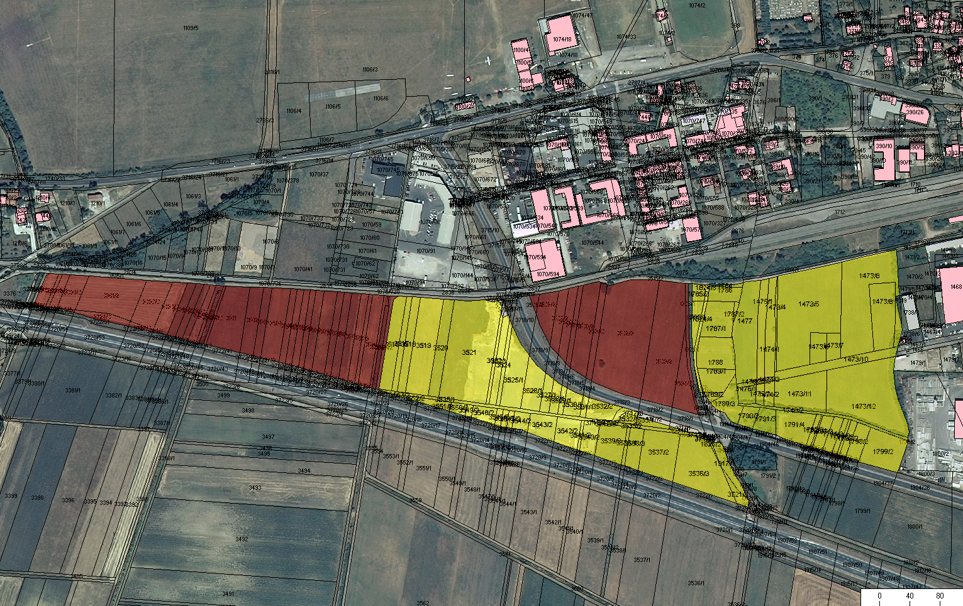
Mirce
Pod železnico

2. Območje, za katero je že pridobljeno gradbeno dovoljenje za komunalno infrastrukturo (primar).
Območje POC Pod železnico = 48,163 m2
Območje POC Mirce = 60,618 m2
Skupaj = 65,455 m2

Območje kjer je že pridobljeno gradbeno dovoljenje

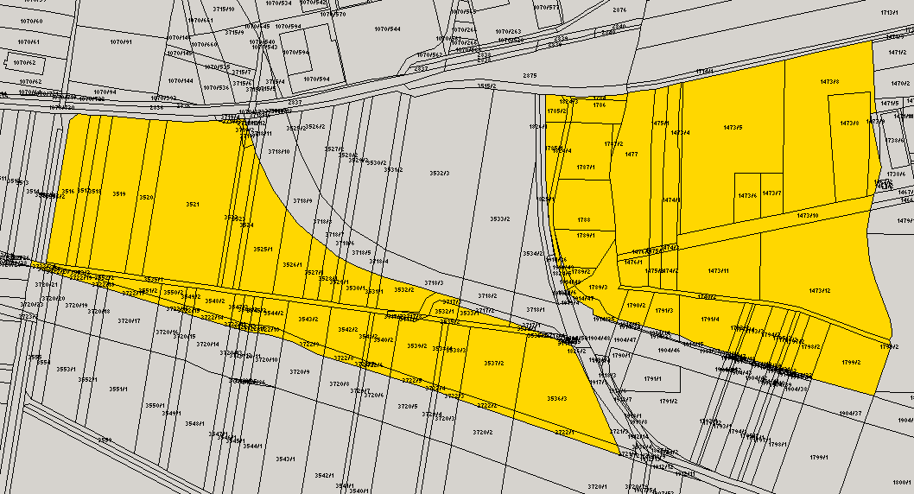
Pod železnico
Mirce

